*Федеральное государственное бюджетное образовательное учреждение* *высшего образования*

|  |  |
| --- | --- |
|  | ***«Московский государственный технический университет  имени Н.Э. Баумана»***  ***(национальный исследовательский университет)*** |

ФАКУЛЬТЕТ ИНФОРМАТИКА И СИСТЕМЫ УПРАВЛЕНИЯ

КАФЕДРА Компьютерные Системы и сети (ИУ6)

**Отчет**

**по лабораторной работе № 9**

**Название лабораторной работы:**

***Динамические структуры данных. Списки.***

**Дисциплина: Основы программирования**

**Вариант 21**

Студент гр. ИУ6-14Б **__________________** С.П.Пантелеев

(Подпись, дата) (И.О. Фамилия)

Преподаватель **__________________ __________________**

(Подпись, дата) (И.О. Фамилия)

Москва, 2018

**Задание:** С клавиатуры вводится последовательность вещественных чисел x1, x2, x3... xn n>2. Сформировать из них список. Используя список, вывести вначале отрицательные числа, а затем остальные в порядке их следования.

Код программы и схема алгоритма продемонстрирована ниже (рис.1):

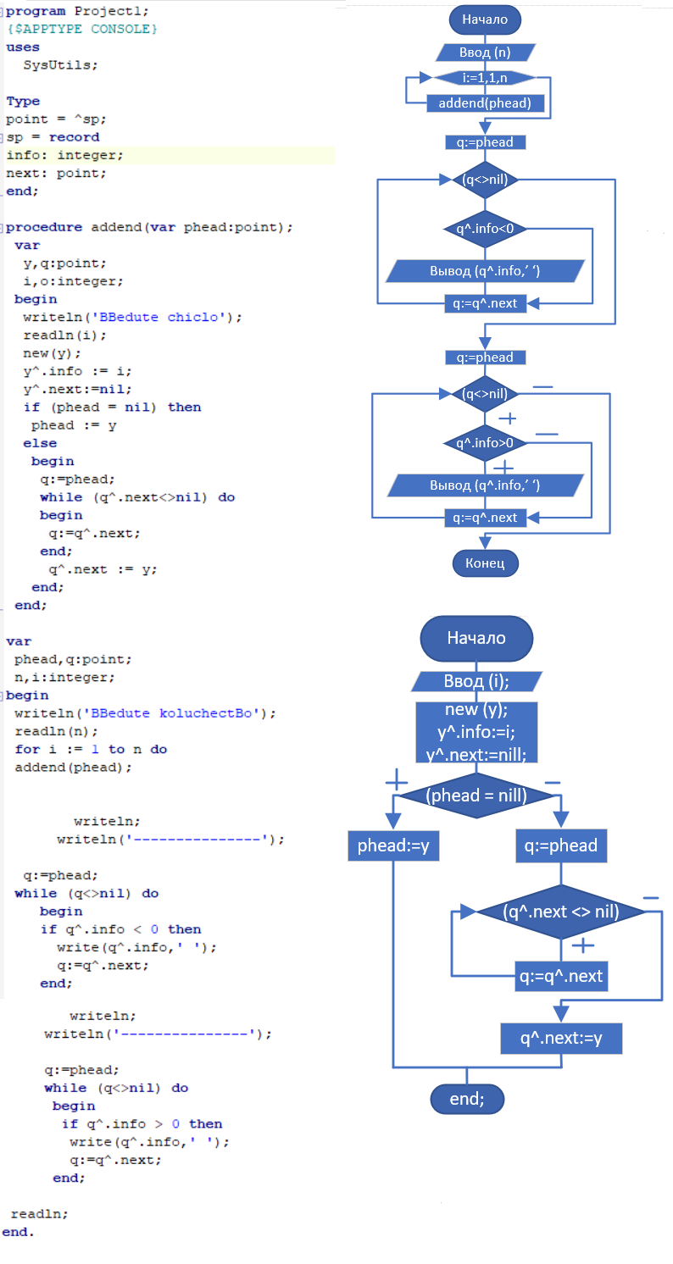 2

Рис. 1

Работающая версия программы показана ниже (рис. 2):

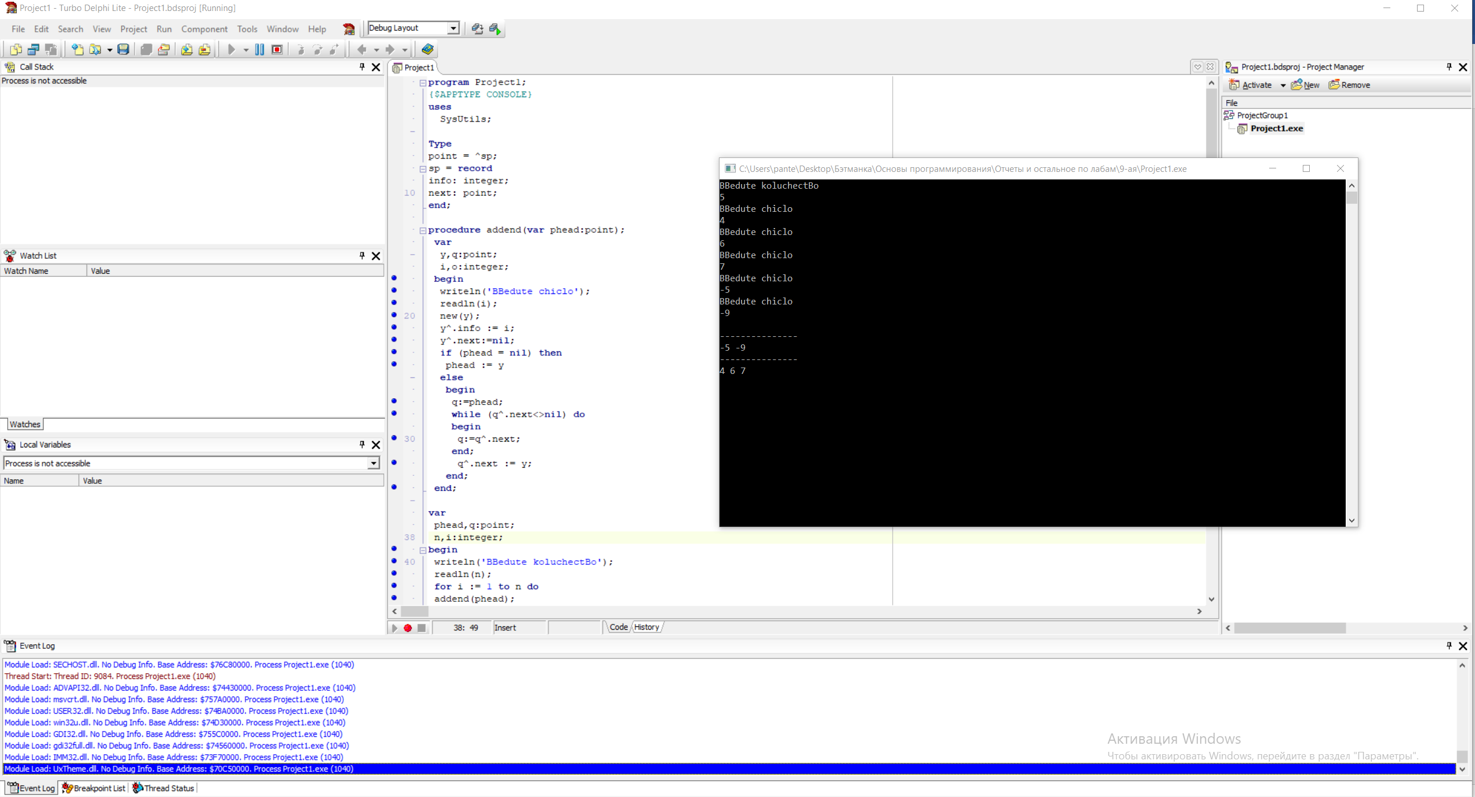

Рис. 2

**Вывод**: разработали программу, которая, используя список, выводит вначале отрицательные числа, а потом отрицательные в порядке их следования

3